KRAJSKÝ PŘEBOR

mistrovské fotbalové utkání I. B. třída

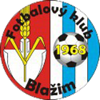 FK BLAŽIM

FK DUCHCOV

16.11.2019 výkop v 10⁰⁰ hodin
http://www.fkblazim.estranky.cz/

